ANALIZA AKUSTYCZNA

SPIS TREŚCI:

1.Cel, zakres, metoda analizy. 1
2. Dopuszczalne poziomy hałasu w środowisku. 1
3. Ocena oddziaływania akustycznego. 2
4. Założenia przyjęte do obliczeń. 3
4.1. Maszyny do obróbki drewna pod wiatą. 3
4.2. Ruch pojazdów na terenie planowanej inwestycji. 3
5. Dane wprowadzone do obliczeń i wyniki obliczeń wraz z ilustracją graficzną. 5
5.1. Przebieg obliczeń 6

1.Cel, zakres, metoda analizy.

Celem opracowania jest analiza wpływu hałasu na środowisko, jaki może być emitowany z terenu projektowanej inwestycji w fazie eksploatacji. Zakres opracowania obejmuje obliczenia wielkości hałasu emitowanego przez poszczególne źródła hałasu stacjonarne i ruchome, zlokalizowane na terenie projektowanego obiektu, oraz porównanie otrzymanych wyników z dopuszczalnymi poziomami hałasu dla terenów chronionych.
W analizie wykorzystano metodę opartą na zależności pomiędzy emisją dźwięku
scharakteryzowaną przez równoważny poziom mocy akustycznej źródeł hałasu a imisją dźwięku w interesującym obszarze oddziaływania hałasu, scharakteryzowaną
równoważnym poziomem dźwięku w wybranych punktach obserwacji, zlokalizowanych w siatce punktów obserwacji.
W analizie porównano otrzymane wyniki z dopuszczalnymi dla terenów podlegających ochronie przed hałasem

2. Dopuszczalne poziomy hałasu w środowisku.

Dopuszczalne poziomy hałasu w środowisku określa rozporządzenie Ministra Środowiska z dnia 14 czerwca 2007 roku w sprawie dopuszczalnych poziomów hałasu w środowisku (tekst jednolity Dz.U. 2014 poz. 112).
Ochrona akustyczna obejmuje tereny uzdrowisk, szpitali, zabudowę mieszkaniową, tereny rekreacyjne, strefy śródmiejskie miast powyżej 100 tyś mieszkańców, tereny mieszkaniowo – usługowe.

Tabela. 1. Dopuszczalne poziomy hałasu w środowisku (Załącznik do rozporządzenia
Ministra Środowiska z dnia 14 czerwca 2014 roku).
Lp. | Rodzaj terenu | Dopuszczalne poziomy hałasu w [dB]
Lp. | Rodzaj terenu | Drogi lub linie kolejowe ¹⁾ |  | Pozostałe obiekty i działalność będąca źródłem hałasu
Lp. | Rodzaj terenu | L_{AeqD}  przedział czasu odniesienia równy 16 godzinom | L_{AeqN}  przedział czasu odniesienia równy 8 godzinom | L_{AeqD}  przedział czasu odniesienia równy 8 najmniej korzystnym godzinom dnia kolejno po sobie następującym | L_{AeqN}  przedział czasu odniesienia równy 1 najmniej korzystnej godzinie nocy
1 | a) Strefa ochronna "A" uzdrowiska  b)Tereny szpitali poza miastem | 50 | 45 | 45 | 40
2 | a) Tereny zabudowy mieszkaniowej jednorodzinnej  b) Tereny zabudowy związanej ze stałym lub czasowym pobytem dzieci i młodzieży ²⁾  c) Tereny domów opieki społecznej  d)Tereny szpitali w miastach | 61 | 56 | 50 | 40
3 | a) Tereny zabudowy mieszkaniowej wielorodzinnej i zamieszkania zbiorowego  b) Tereny zabudowy zagrodowej  c) Tereny rekreacyjno-wypoczynkowe ²⁾  d) Tereny mieszkaniowo-usługowe | 65 | 56 | 55 | 45
4 | Tereny w strefie śródmiejskiej miast powyżej 100 tyś mieszkańców ³⁾ | 68 | 60 | 55 | 45
Objaśnienia
1) Wartości określone dla dróg i linii kolejowych stosuje się także dla torowisk tramwajowych poza pasem drogowym i kolei linowych
2) W przypadku niewykorzystywania tych terenów, zgodnie z ich funkcją w porze nocy, nie obowiązuje na nich dopuszczalny poziom hałasu w porze nocy.
3) Strefa śródmiejska miast powyżej 100 tyś. mieszkańców to teren zwartej zabudowy mieszkaniowej z koncentracją obiektów administracyjnych, handlowych i usługowych. W przypadku miast, w których występują dzielnice o liczbie mieszkańców powyżej 100 tyś. można wyznaczyć w tych dzielnicach strefę śródmiejską, jeżeli charakteryzuje się ona zwartą zabudową mieszkaniową z koncentracją obiektów administracyjnych, handlowych i usługowych.

Najbliższe tereny podlegające ochronie akustycznej to:
- budynek zabudowy zagrodowej w kierunku północno – zachodnim od działki inwestora, dopuszczalny poziom hałasu L_{AeqD} = 55 dB, L_{AeqN} = 45 dB

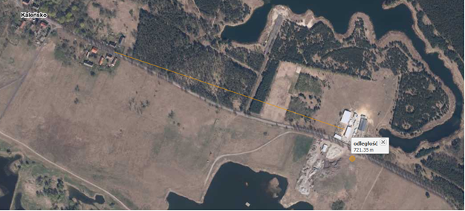

3. Ocena oddziaływania akustycznego.

Zgodnie z PN-N-01341 pod pojęciem „hałasu przemysłowego” rozumie się obiekt jako całość zawierający poszczególne urządzenia , instalacje, ciągi technologiczne i źródła ruchome umieszczone w budynkach lub na zewnątrz.
Obliczenia przeprowadzono zgodnie z Instrukcją nr 338/2008 Instytutu Techniki Budowlanej, „Metoda określania emisji i imisji hałasu przemysłowego w środowisku”, 2008 rok.
Do oceny hałasu emitowanego przez projektowaną inwestycję wykorzystano program SON2 oparty na modelu obliczeniowym propagacji hałasu przemysłowego zgodnym z normą PN-ISO 9613-2., autor Z.U.O.”EKO-SOFT” ul. Rogozińskiego 17/7, 93-554 Łódź.

4. Założenia przyjęte do obliczeń.

Źródłem hałasu na terenie projektowanej inwestycji będą :
- Pojazdy wjeżdżające i wyjeżdżające z przedsięwzięcia ( ciężarowe i osobowe).
- Praca maszyn do obróbki drewna.

Czas pracy planowanego przedsięwzięcia : od godz. 6^{oo} do 22 ^{oo}.

4.1. Maszyny do obróbki drewna pod wiatą.

Maszyny do obróbki drewna znajdują się pod wiatą. Urządzenie będące źródłem dźwięku pod wiatą traktujemy jako źródło typu „budynek”.
Poziom hałasu generowany przez maszyny i pojazdy wynosi= <70 dB.
Do obliczeń przyjęto 70 dB.

4.2. Ruch pojazdów na terenie planowanej inwestycji.

Na teren przedsięwzięcia wjeżdżają pojazdy ciężarowe i osobowe.
Założenia przyjęte do obliczeń:
Na terenie planowanego przedsięwzięcia w ciągu doby wjeżdżają 12 pojazdów ciężarowych i osobowych. Założono, że w ciągu 8 najmniej korzystnych godzin dnia kolejno po sobie następujących (10^{oo} - 18^{oo}) wjeżdża 70% pojazdów - czyli 8 pojazdów.
W nocy firma nie pracuje.

Drogę przejazdu samochodów na terenie planowanej inwestycji zamieniono na zbiór zastępczych punktowych źródeł dźwięku i zastąpiono je punktowym źródłem hałasu, zgodnie z zapisami 6.2.2. Instrukcji ITB 338 z 2008 roku.
Źródło liniowe podzielono na odcinki o długości 20m. Prędkość poruszania się pojazdów przyjęto 20 km/h.
Tor ruchu pojazdów oznaczono na rysunku.
Równoważny poziom mocy akustycznej L_{WAeq T,} dla zastępczych źródeł punktowych wyznaczono zgodnie ze wzorem:

[dB]
gdzie:
L_{WAeqT} – równoważny poziom mocy akustycznej źródła zastępczego, [dB],
L_{WA,k} – średni poziom mocy akustycznej dla k-tej opcji ruchowej (start, jazda, hamowanie), [dB],
K – liczba opcji ruchowych w czasie T,
t_{k} – średni czas opcji ruchowej k-tej kategorii, [s],
T – czas oceny, dla którego oblicza się poziom równoważny, [s].

Przy czym czas trwania przejazdu (t) pojazdu przez odcinek drogi, dla którego wprowadzane jest źródło zastępcze, równoznaczny z czasem emisji hałasu przez dany odcinek drogi, wyznacza się ze wzoru:

t= L/V [s]

gdzie:
L – długość odcinka drogi, [m],
V – średnia prędkość pojazdów na danym odcinku drogi, [m/s].

Wielkość poziomów dźwięku wytwarzanego przez poszczególne urządzenia przyjęto w oparciu o instrukcję ITB 338/2008.

Tabela 2. Dane wyjściowe wykorzystane do obliczeń. Poziomy mocy akustycznej.

Operacje | Poziom mocy akustycznej [dB] | Czas trwania [s]
pojazdy ciężarowe
start | 105 | 5
hamowanie | 100 | 3
manewry | 100 | *
pojazdy osobowe
start | 97 | 5
hamowanie | 94 | 3
manewry | 94 | *
*czas trwania zależy od drogi

Lokalizację punktów emisji hałasu oraz drogę pojazdów poruszających się po terenie projektowanego parkingu przedstawiono na rysunku.

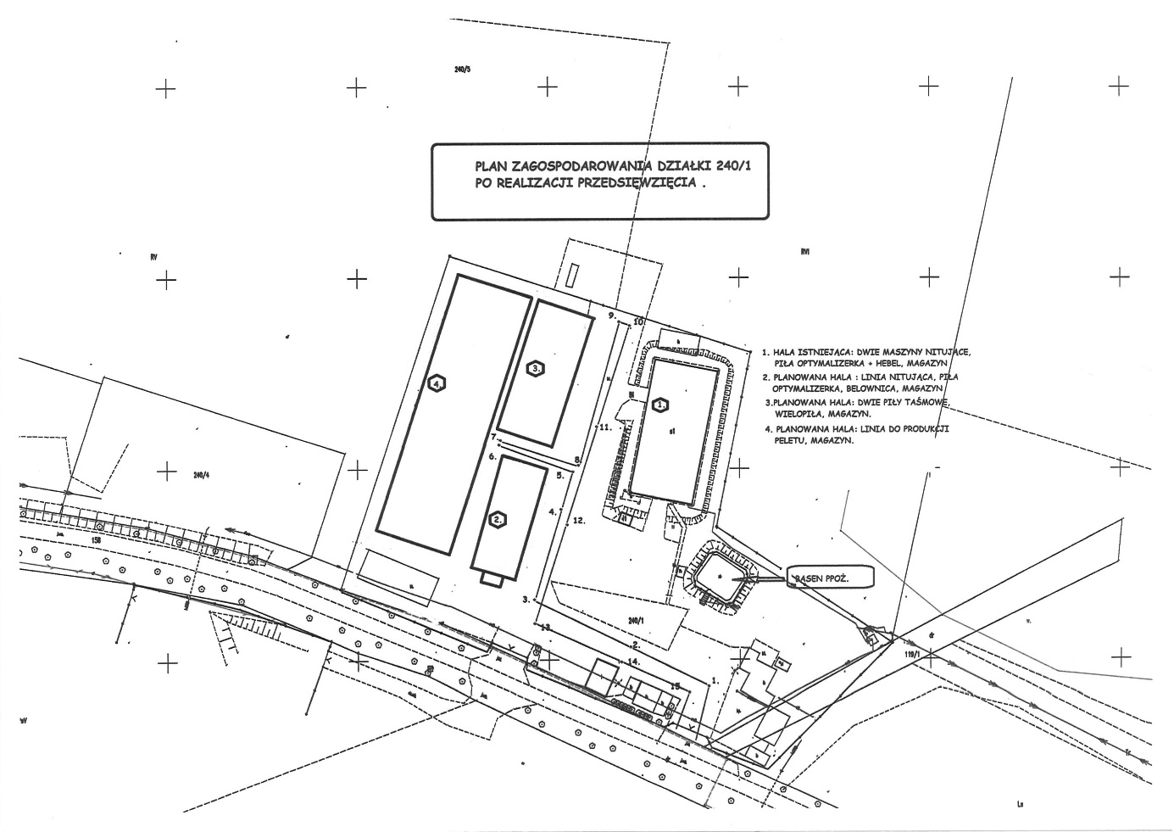

Rys. Punktowe źródła hałasu przyjęte do obliczeń.

5. Dane wprowadzone do obliczeń i wyniki obliczeń wraz z ilustracją graficzną.

Obliczenia przeprowadzono dla pory dziennej. Poniżej przedstawiono w postaci tabelarycznej:
- dane wprowadzone do obliczeń dla pory dnia,
- wyniki obliczeń dla pory dnia wraz z przedstawieniem graficznym,

Do celów obliczeniowych założono, że w ciągu ośmiu najmniej korzystnych godzin dnia (10^{oo} - 18^{oo}) na teren projektowanej inwestycji wjeżdża 8 pojazdów .

Tabela. Obliczenia dla pory dziennej, dla ośmiu najbardziej uciążliwych godzin kolejno po
sobie następujących.
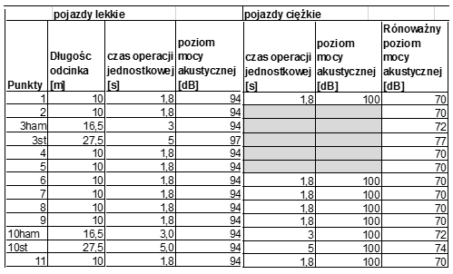

5.1. Przebieg obliczeń

